“昆仑润滑——高铁第一油”品牌营销活动
广 告 主：昆仑润滑
所属行业：润滑油行业
执行时间：2020.01.10-10.25
参选类别：数字媒体整合类
营销背景
随着中国近年来高铁飞速发展，高铁作为人们日常的出行工具，不仅为民生福祉加速，更助推着地方经济发展。放眼那些已进入“高铁时代”的城市，通过紧贴市场需求的发展项目接连落地，为经济发展带来了极大提升。可以说高铁延伸到哪里，就会给哪里带来人流提升、资源整合、信息互通的加成，助力地方经济发展打开新格局。
2020年1月10日昆仑润滑号京张高铁首发，作为世界第一条智能高铁，它担负着北京2022年冬奥会运营服务保障的责任，而昆仑润滑号则是作为京张高铁的第一辆品牌专列。借此机会，我们整体策划了一系列相关事件，从“京张高铁首发”和“献礼新中国成立71周年”两个爆点事件为抓手，展开宣传报道，不仅引发了行业的极大关注。更是再次夯实了昆仑润滑“高铁第一油”的行业地位。
营销目标
- 深化昆仑润滑高铁齿轮油的技术实力，夯实昆仑润滑“高铁第一油”的行业地位。
- 借助“京张高铁首发”这一事件的影响力，传递昆仑润滑在事件中的重要地位，实现大众目光从“昆仑润滑号”到“昆仑润滑”的转变，最终得到企业关注度和美誉度的双向提升。
策略与创意
策略打法：
A、塑造品牌高度
1、持续塑造标杆彰显研发实力
2、借此扩散品牌历史渊源
3、权威背书，强势关联
B、拉近品牌与消费者距离
1、塑造贴近大众的内容，产生共鸣
2、趣味互动活动，拉近用户距离
执行过程/媒体表现
线上线下组合发力，昆仑润滑号引爆社交媒体
- 1月10日当天，由昆仑润滑在官方微博发起活动，邀请用户以#助力高铁守护冬奥#和#昆仑润滑京张高铁品牌专列首发#为话题，转发微博，诉说冬奥祝福语，赢取奖品。同时，专业媒体人现场体验京张高铁，拍摄vlog，通过将专业昆仑润滑产品及品牌内容用通俗易懂的形式传递给大众，提高品牌的曝光量。
官方互动微博
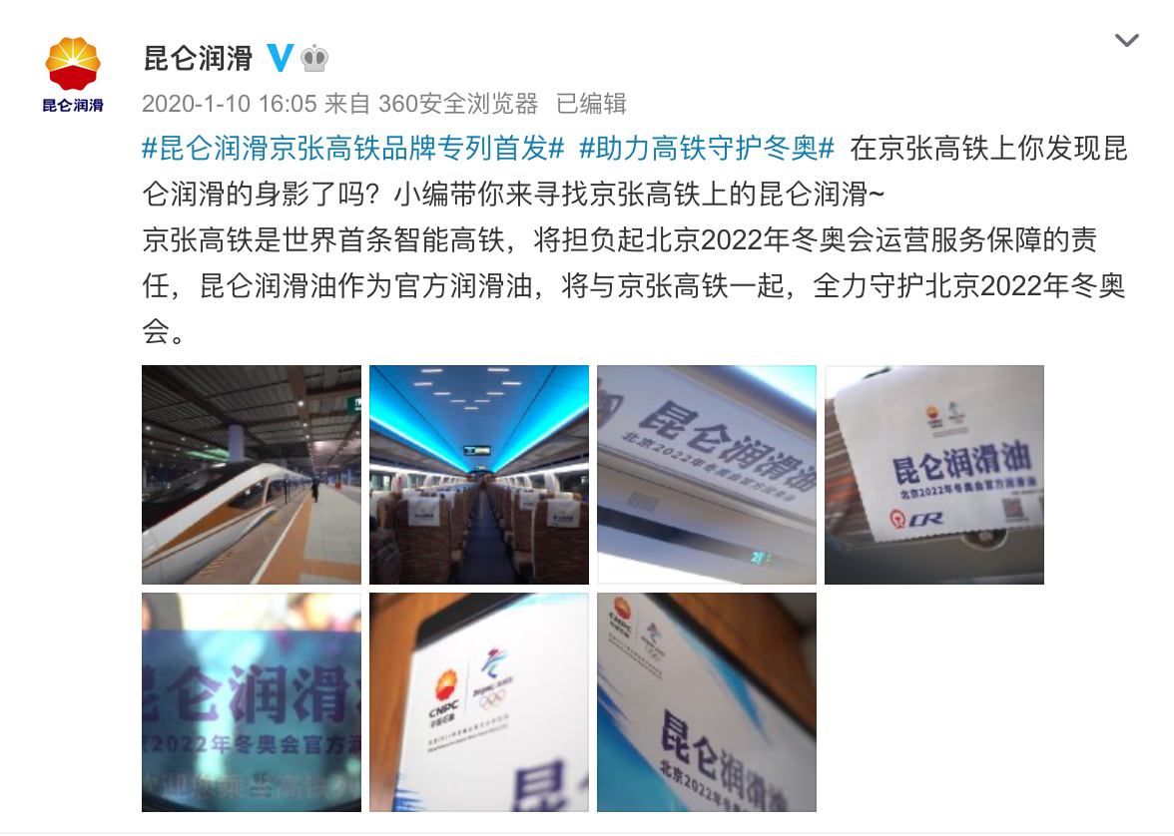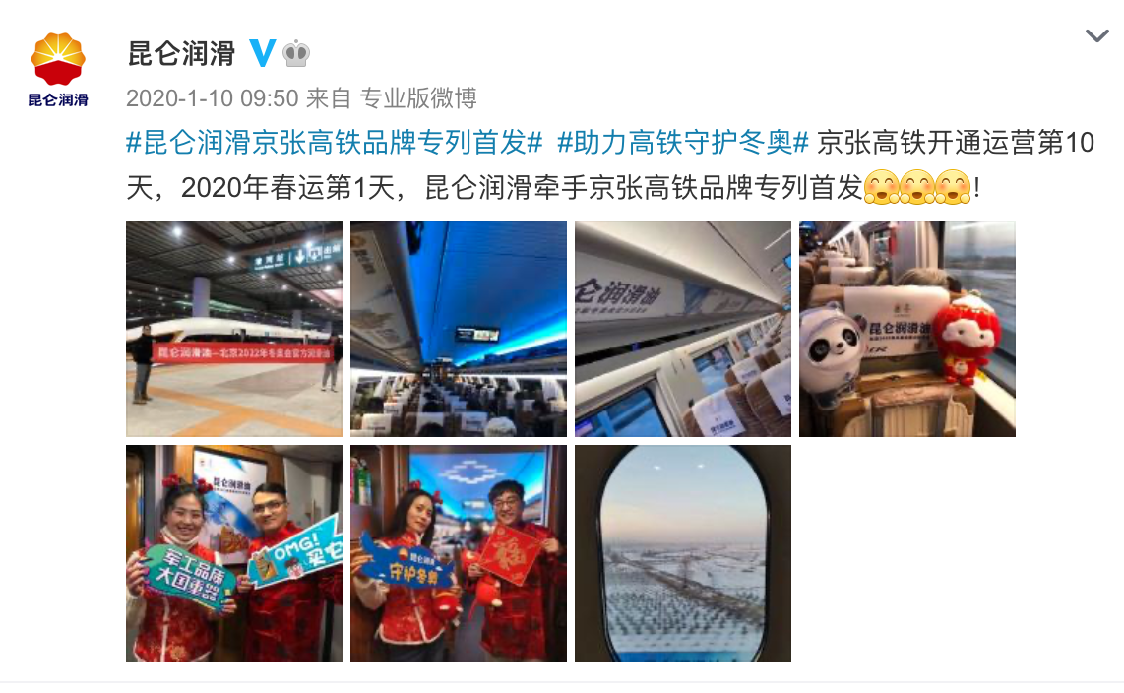
活动现场KOL合影
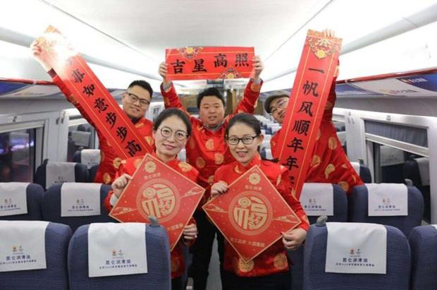
活动现场媒体Vlog
https://www.bilibili.com/video/BV1gf4y1k7Fd/
- 1月11日至9月21日期间，人民日报、央广网、网易、新浪、搜狐等媒体对活动进行了二次传播，同时，通过在社交媒体和网络媒体的不断发声，维持昆仑润滑“高铁第一油”的热度。
微信深度稿件
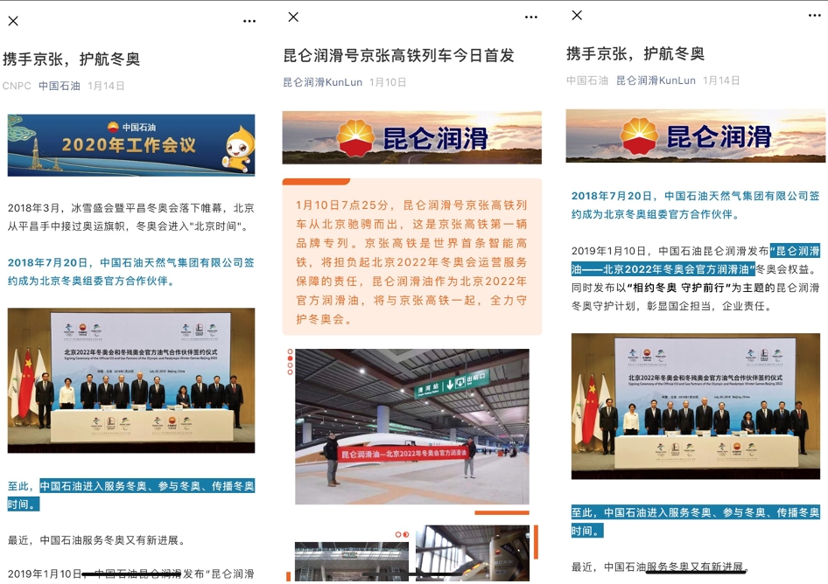
媒体报道
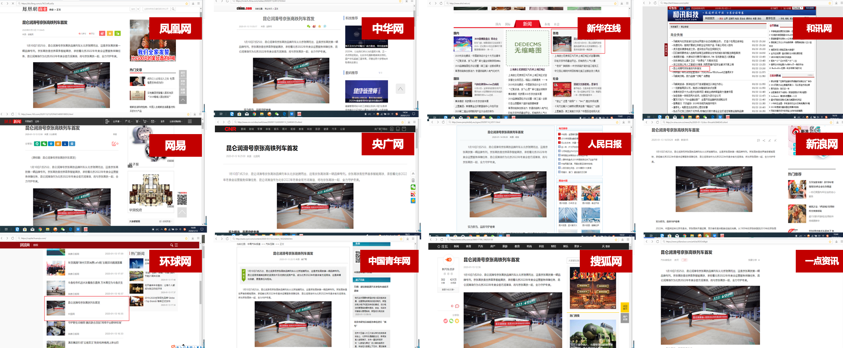
- 9月22日-9月23日，昆仑润滑借势“新中国成立71周年”在社交媒体上开展了#一起表白祖国#活动，活动中，以中国高铁为切入点，带大家回顾新祖国成立来高铁发展历程的同时，科普了高铁齿轮油对高铁的重要性，进一步强化了昆仑润滑“高铁第一油”企业的形象。其中，官方微信《征集｜向祖国祝福，为祖国庆生！》上线仅3小时，阅读量破10万+。
官方微信

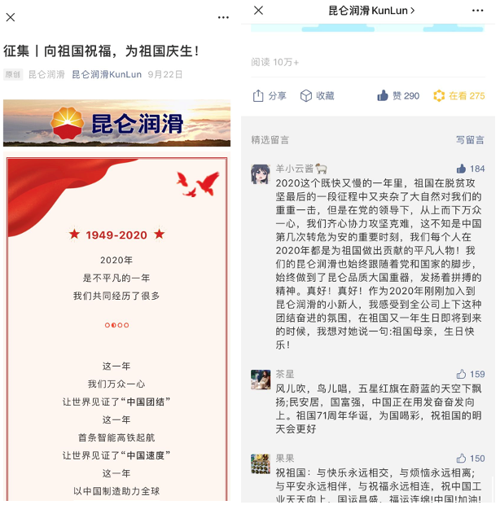
官方微博：
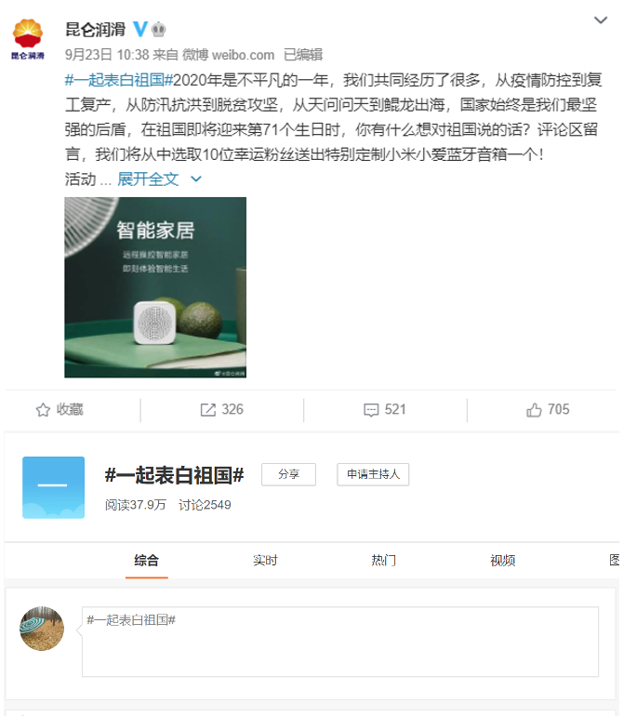
- 9月25日，在“昆仑润滑号”高铁，昆仑润滑再度出击，以一场“守护中国速度 传递中国力量”为主题的线下快闪活动，再度献礼新中国成立71周年。活动现场再度为大众科普了高铁齿轮油对高铁的重要性，同时与大家“同唱一首歌，同扬一面旗”，拉近了企业与消费者距离。
现场照片
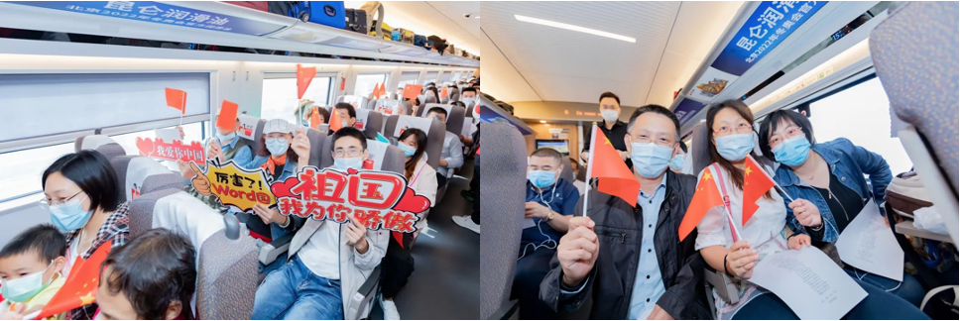
现场视频
https://www.bilibili.com/video/BV1uz4y1S7H3/
营销效果与市场反馈
- 活动整体曝光超1亿
- 深度稿件受客户集团公司高度认可并转发至集团官方微信
- 两次现场活动，昆仑润滑百度指数影响力创近半年来新高

